ELS ÉSSERS VIUS II

Continuem amb el tema ELS ÉSSERS VIUS.
Primer veurem la diferència entre els dos tipus de cèl·lules.
Després veurem la diferència entre un ésser unicel·lular i un pluricel·lular.
Per últim veuràs la diferència entre cèl·lula, teixit, òrgans i aparells.
He posat algun esquema per a què t’ajudi.

Pots descarregar-te aquest Word i escriure aquí directament.

- Llegeix les pàgines 8 i 9:

CÈL.LULES

EUCARIOTES

VEGETALS

ANIMALS

PROCARIOTES

Fes les activitats següents:

-Activitat 11
-Activitat 12
-Activitat 13
-Activitat 15
-Activitat 16

 | TIPUS DE CÈL.LULA
CARACTERÍSTIQUES | EUCARIOTA | PROCARIOTA
ORGÀNULS
GRANDÀRIA
NUCLIS

- Llegeix pàgines 10,11

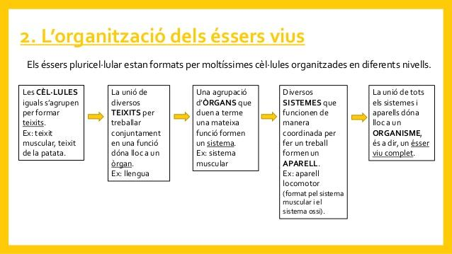

Fes les activitats següents:
-Activitat 18
-Activitat 20

- Pàgina 16
-Fes l’esquema

- Pàgina 17
Fes les activitats següents:
-Activitat 3
-Activitat 4
-Fes l’activitat clic

